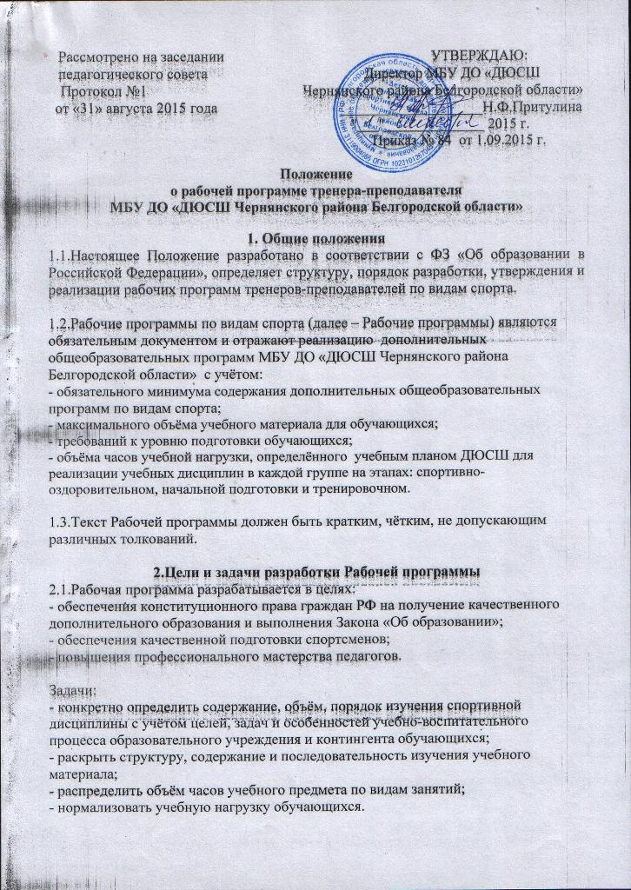
3.Функции Рабочей программы:
-нормативная, т.е. является документом, обязательным для выполнения в полном объёме;
-целеполагания, т.е. определяет ценности и цели, ради достижения которых она введена в ту или иную образовательную область;
- определения содержания образования, т.е. фиксирует состав элементов содержания, подлежащих усвоению обучающимися (требования к минимуму содержания), а также степень их трудности;
- процессуальная, т.е. определяет логическую последовательность усвоения элементов содержания, организационные формы и методы, средства и условия обучения;
- оценочная, т.е. выявляет уровни усвоения элементов содержания, объекты контроля и критерии оценки уровня обученности обучающихся.

4.Технология разработки Рабочей программы
4.1.Рабочая программа составляется тренером-преподавателем по виду спорта на учебный год или этап подготовки.
4.2.Проектирование содержания подготовки на уровне отдельного раздела программы осуществляется индивидуально каждым педагогом в соответствии с уровнем его профессионального мастерства и авторским видением вида спорта.

5.Структура Рабочей программы
Структура программы является формой представления вида спорта как целостной системы, отражающей внутреннюю логику организации учебно-методического материала, и включает в себя следующие элементы:
1.Титульный лист.
2.Пояснительная записка.
3.Учебный план.
4.Содержание Рабочей программы.
5.Методическое обеспечение и условия реализации программы.
6.Система контроля и зачётных требований
7.Воспитательная работа.
8.Перечень информационного обеспечения.
Приложение.

5.1.Титульный лист должен содержать:
- название образовательного учреждения, согласно Уставу;
- название Рабочей программы;
- этап подготовки, учебный год;
- возраст обучающихся;
- срок реализации и направленность Программы;
-Ф.И.О. автора (составителя программы);
- грифы рассмотрения, согласования и утверждения;
- год составления Программы.

5.2.Пояснительная записка – структурный элемент программы, поясняющий актуальность изучения данного курса, его задачи и специфику, а также методы и формы решения поставленных задач.
Пояснительная записка включает сведения:
-о дополнительной общеобразовательной программе, на основе которой разработана Рабочая программа;
- характеристика вида спорта;
- о количестве учебных часов; указывается возраст обучающихся;
- цель и задачи данного этапа подготовки;
- принципы обучения;
- ожидаемый результат.

5.3.Учебный план – структурный элемент Рабочей программы, в который входит:
- годовой план-график распределения учебных часов;
- учебно-тематическое планирование занятий;
- учебный план по теоретической подготовке;
- календарно-тематическое планирование.
Учебный план составляется на этап обучения в виде таблиц.

5.4.Содержание Рабочей программы - структурный элемент Рабочей программы, составлен на основе дополнительных общеобразовательных программ по видам спорта МБУ ДО «ДЮСШ Чернянского района Белгородской области» и должен содержать разделы программы и основные изучаемые вопросы темы.

5.5.Методическое обеспечение и условия реализации Рабочей программы состоит из: - особенности организации учебного процесса: формы, принципы, средства и методы спортивной тренировки, используемые тренером-преподавателем;
- методические рекомендации по организации и проведению занятий.

5.6.Система контроля и зачётных требований.
Данный раздел содержит в себе:
- контрольные нормативы этапов подготовки по возрастным и индивидуальным особенностям, которые оформляются в таблицах.

5.7.Воспитательная работа.
В этом разделе тренер-преподаватель отражает воспитательные средства и основные воспитательные мероприятия, проводимые с обучающимися.

5.8.Перечень информационного обеспечения:
- список используемой литературы;
- интернет-ресурсы.

В приложении Рабочей программы указывается перечень оборудования и спортивного инвентаря, необходимого для выполнения Рабочей программы.

6.Общие требования к оформлению Рабочей программы
6.1. Текст набирается в редакторе Word for Windows шрифтом Times New Roman, кегль 12-14, межстрочный интервал одинарный, переносы в тексте не ставятся, выравнивание по ширине, абзац 1 см, поля со всех сторон 2 см; центровка заголовков и абзацы в тексте выполняются при помощи Word.
Таблицы вставляются непосредственно в текст.
Рабочая программа прошивается, страницы нумеруются и заверяются печатью образовательного учреждения и подписью руководителя ОУ.

6.2.Титульный лист считается первым, но не нумеруется, также как и листы приложения.

6.3.Список литературы допускается не в алфавитном порядке, но обязательно с указанием города и названия издательства, года выпуска.

7.Утверждение Рабочей программы
7.1.Рабочая программа утверждается ежегодно в начале учебного года до 20 сентября текущего года директором образовательного учреждения.

7.2.Тренер-преподаватель представляет Рабочую программу на заседание Тренерского совета школы для экспертизы соответствия установленным требованиям. В протоколе заседания Тренерского совета указывается факт соответствия Рабочей программы установленным требованиям.

7.3.Рабочую программу, прошедшую экспертизу, председатель Тренерского совета представляет для принятия педагогическому совету учреждения. Педагогический совет, после принятия, представляет принятые программы директору школы на утверждение.

7.4.Директор ДЮСШ приказом утверждает перечень Рабочих программ.

